参 展 邀 请 函
收件人：展会负责人 发件人：刘玉航 13522660727
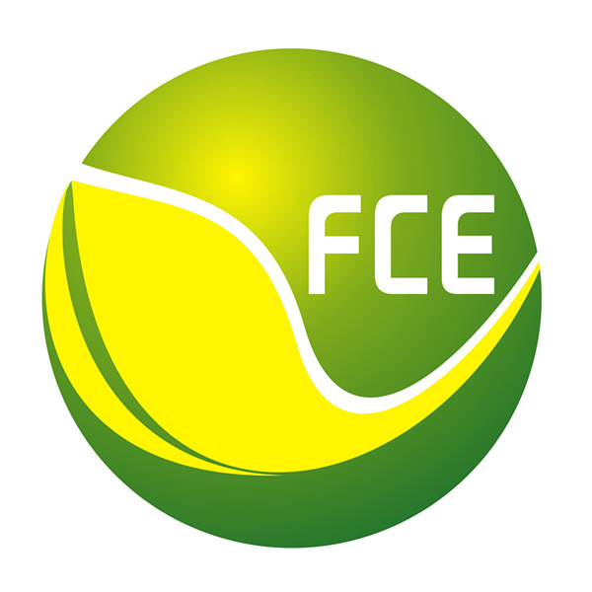
第十一届北京国际食品饮料及餐饮博览会
The 11th Beijing International Food Beverage & Catering Expo

时间：2020年7月9日-11日 地点：中国国际展览中心静安庄馆
批准单位
中华人民共和国商务部
主办单位：
中国商业联合会
中国饭店协会
联合主办：
北京市餐饮行业协会
承办单位：
北京恒辉国际展览有限公司

【展会概况】
“民以食为天，食以安为先”。我国食品产业在中央及各级政府的高度重视下，在市场需求的快速增长和科技进步的有力推动下，实现了持续、快速、健康发展的良好态势。
为全面贯彻党的十九大精神，加快中国特色社会主义现代化建设，促进现代服务业发展，以新发展新理念引领食品餐饮业的健康发展，由中国饭店协会主办，北京市餐饮行业协会联合主办的第十一届北京国际食品饮料及餐饮博览会（FCE）定于2020年7月9日至11日在北京中国国际展览中心静安庄馆举办。
博览会立足北京，依托北京庞大的消费市场及地理优势，满足企业拓展国际国内市场的需求。致力于在行业和展会相互推动、共同发展的愿景下，助力中国食品产业的快速发展，推动产业结构的调整和转型升级。

【采购及参展范围】
• 粮食加工及其制品； • 肉及其制品；
• 烈酒、啤酒及葡萄酒系列； • 海洋水产食品及速冷冻食品；
• 有机食品和绿色食品； • 乳制品及蛋制品；
• 糖果及其休闲食品； • 生态果蔬及其制品；
• 高端饮品冰激凌； • 烘焙及糕点类；
• 进口食品及咖啡系列； • 食用油及调味品；
• 豆制品及相关产品； • 营养及保健食品；
• 特色食品、民族食品； • 食品机械及包装类；
• 腌制及方便食品； • 配料及半成品系类；
【收费标准】
标准展位：3mX3m=9㎡；国内企业：RMB 12800元/个；国外企业：USD,4000元/个；
注：标准展位包括地毯、三面围板、公司名称楣板、咨询桌一张、折椅两把、射灯两盏、电源插座一个（特殊用电请事先说明，另行收费）。
室内空地：国内企业：RMB 1280元/㎡；国外企业：USD,400元/㎡；（36㎡起租）
注：空地不带任何展架及设施，为保障展台搭建质量，请各参展商选择主办方指定搭建商搭建贵司展台，除指定搭建商外不允许任何搭建公司进入场馆。
会刊广告：将帮助您在行业内强化品牌影响力！会刊除在展会期间广为发送外，还通过各种相关渠道发送给未能前来参观展会的行业专业人士。会刊价格为：
◇ 封 面 ￥25000元 ◇ 封 二 ￥18000元 ◇ 扉 页 ￥18000元
◇ 封 底 ￥20000元 ◇ 封 三 ￥15000元 ◇ 彩色内页 ￥8000元
技术交流会：
展会期间，组委会将协助参展企业在展馆会议室举办专场技术交流会，内容由企业自定，每场听众80-150人，时长60分钟，受众企业自行邀请。交流会费用10000元/场，场次有限，报满为止。
为配合企业的市场战略，我们将提供更多合作方案选择，赞助详情请咨询主办单位。
【联系我们】
北京恒辉国际展览有限公司
地 址：北京市朝阳区南四环东路1号
联系人：刘玉航 13522660727
邮 箱：lh@henghuiex.com

